Приложение №2
Осмотр и выявление причин дефектов, возникших после ремонта объекта «Автомобильная дорога 1102.1 Подъездная дорога №1 Инв. №1020080 от бывшей автобусной остановки Шахты №1 по ул. Мира до площадки завода ООО "Петербургцемент"»

«14» марта 2024г. г. Сланцы
Пикетаж начинается от лежачего полицейского в конце улицы Мира.
- ПК0+45 - ПК0+65 (20 метров)
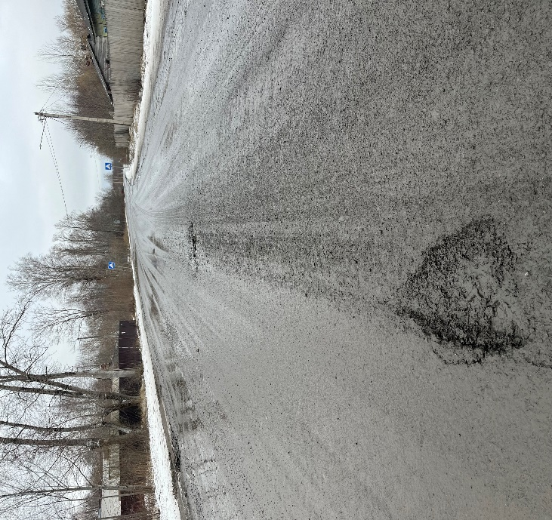 | Дефекты покрытия: две ямы на оси дороги, размерами  более 50х36см, 62*49см  Причина – локальное переувлажнение основания, закрупненный щебень в смеси (возможно ключ или солончак).  Решение – негарантийный случай, переувлажнение было уже в процессе ремонта, не было возможности добавить печной пыли к цементу.  Регенерируем только среднюю полосу в один слой 30 см.  Длина 20м, ширина 2.25м, площадь 45м2  ВАЖНО!!!  Дозировку вяжущего принимаем 4% цемент + 2% пыль-уноса (печная пыль)  Используем Навесной ресайклер FAE с функцией додрабливания крупного щебня.  Перекрываем 6 см асфальта.  Длина 20м, ширина 2.25м, площадь 45м2
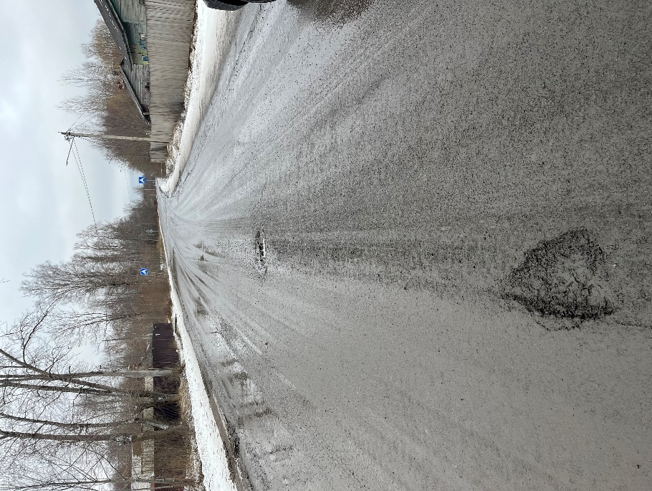

2. ПК3+60 – ПК4+85 (125 метров)

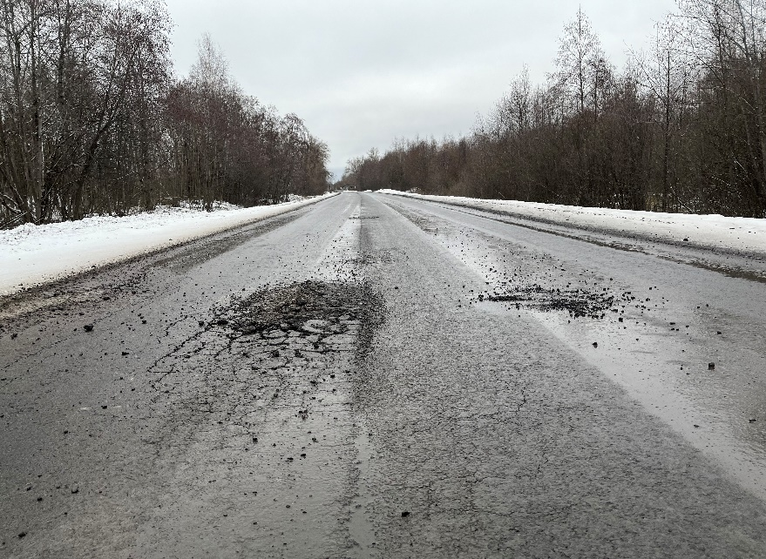 | Дефекты покрытия: просадки, разрушение покрытия, выпоры, наплывы, колейность, волнистость на проезжей части дороги размерами  более 52х140 см.  Причина – пучение основания из-за сильного переувлажнения основания, закрупненный щебень в смеси.  Решение – негарантийный случай, переувлажнение было уже в процессе ремонта, не было возможности добавить печной пыли к цементу и средств на второй слой.  ПК3+60-ПК4+25 Регенерируем основание на ширину 8.6м в два слоя по 30 см.  Длина 65м, ширина по основанию 8.6м, площадь 559м2.  Перекрываем 6 см асфальта  Длина 65м, ширина по покрытию 6.8м, площадь 442м2.  Предусматриваем снятие, вывоз, хранение в кавальерах (2), обратную доставку, распределение и уплотнение материала от разборки верхнего слоя отдельно с обочины и основного хода дороги.  ПК4+25-ПК4+85 Регенерируем основание на всю ширину 10.2м в два слоя по 30 см с заложением геодренирующего мата под нижний слой (прошу учесть песчаный выравнивающий и защитный слои согласно инструкции по установке геодрена!)  Предусматриваем снятие, вывоз, хранение в кавальерах (4), обратную доставку, распределение и уплотнение материала от разборки верхнего и нижнего слоев отдельно с обочины и основного хода дороги.  Перекрываем 6 см асфальта  Длина 60м, ширина по покрытию 6.8м, площадь 408м2.  ВАЖНО!!!  Дозировку вяжущего принимаем 4% цемент + 2% пыль-уноса (печная пыль)  Используем Навесной ресайклер FAE с функцией додрабливания крупного щебня.
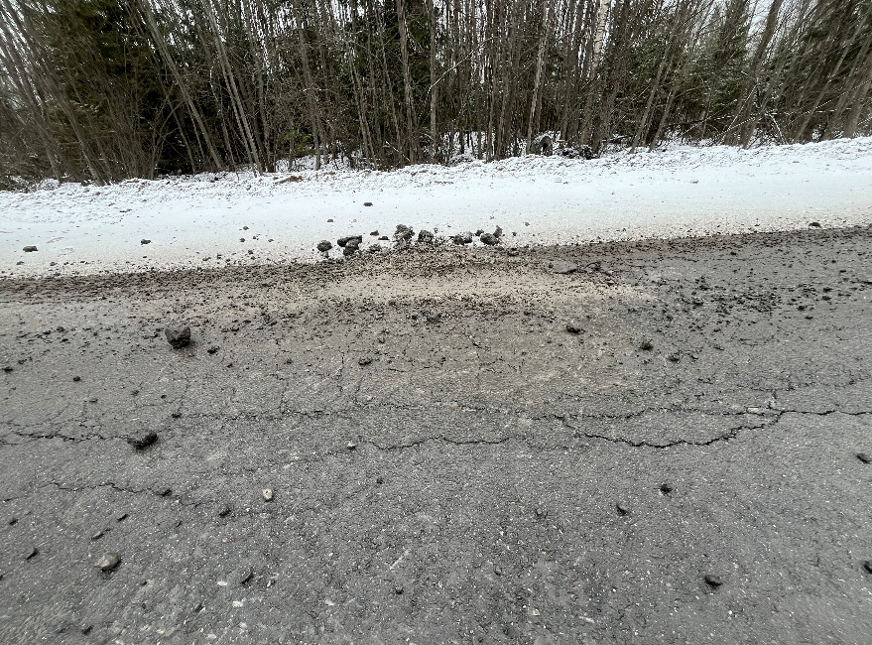
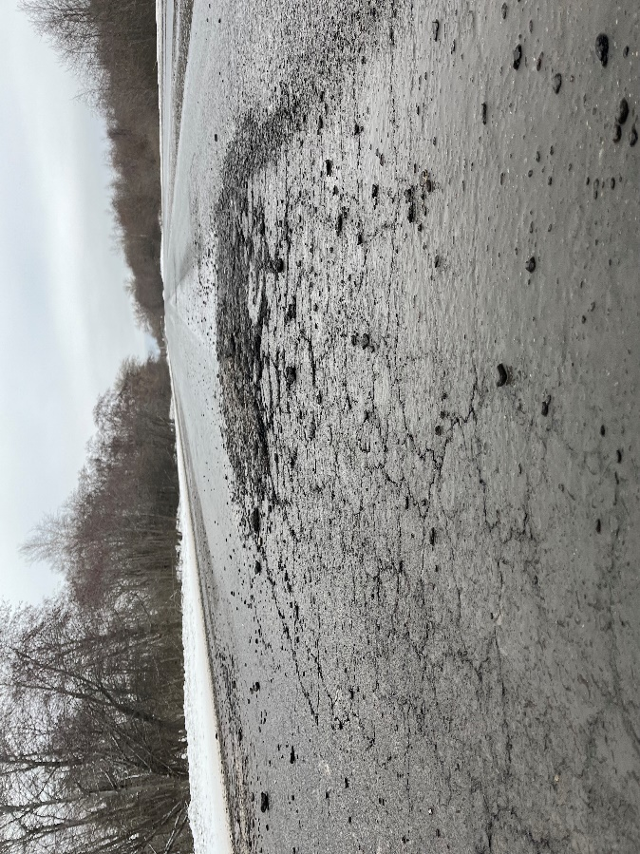
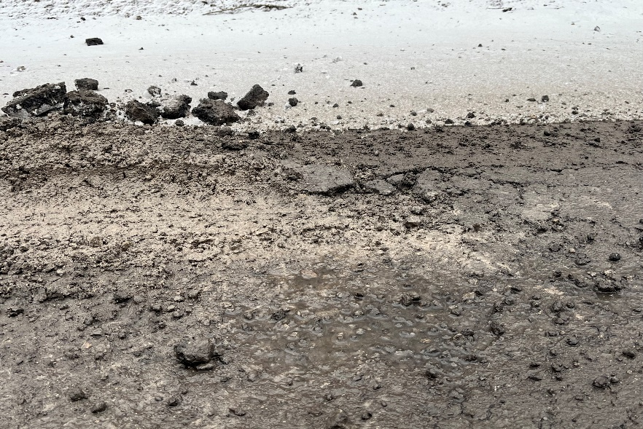
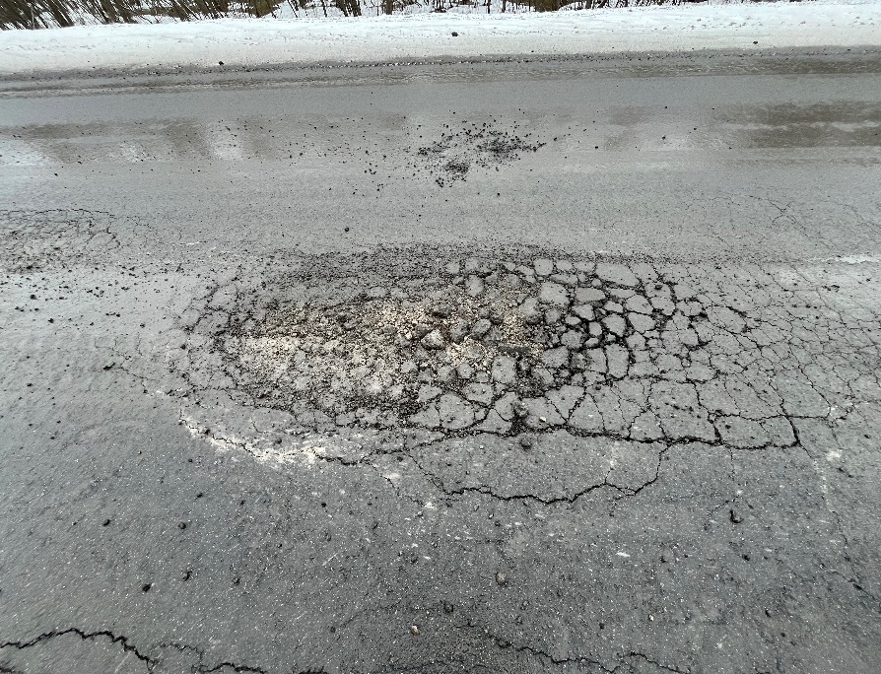
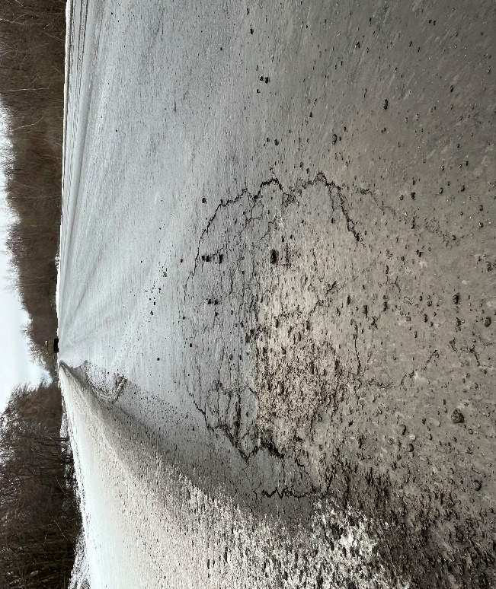
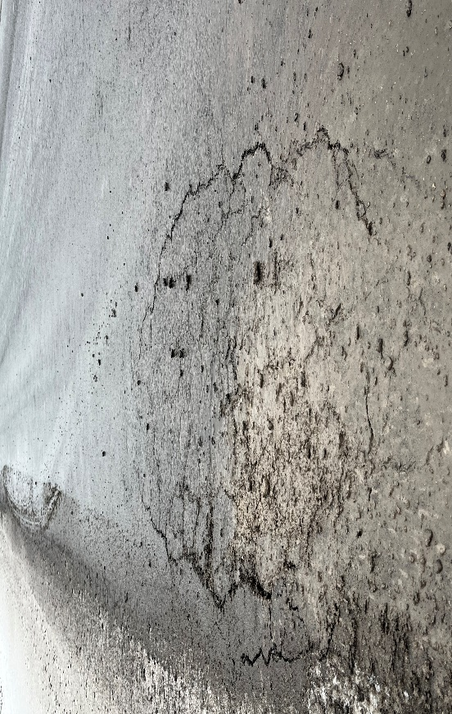
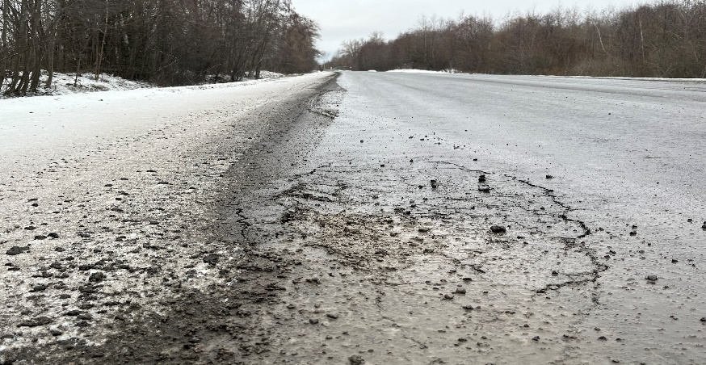

3. ПК8+72 – ПК8+92 (20 метров)

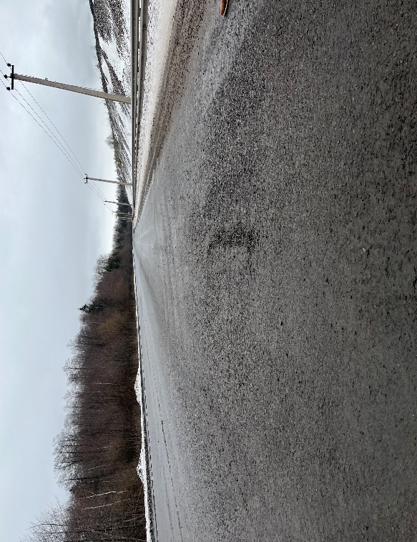 | Дефекты покрытия:  ямочность размерами более  118*14 см  Причина – сегрегация асфальтобетонной смеси  Решение – гарантийный случай  Замена покрытия с фрезеровкой на площади  20м * 4.3м = 86м2 по правой стороне дороги за счет подрядчика
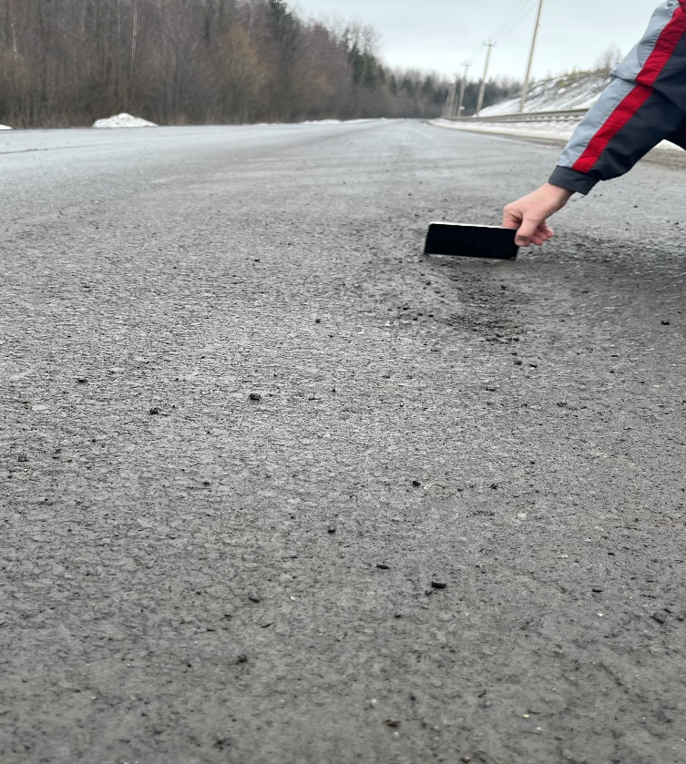

4. ПК10+75 – ПК10+95 (20 метров)
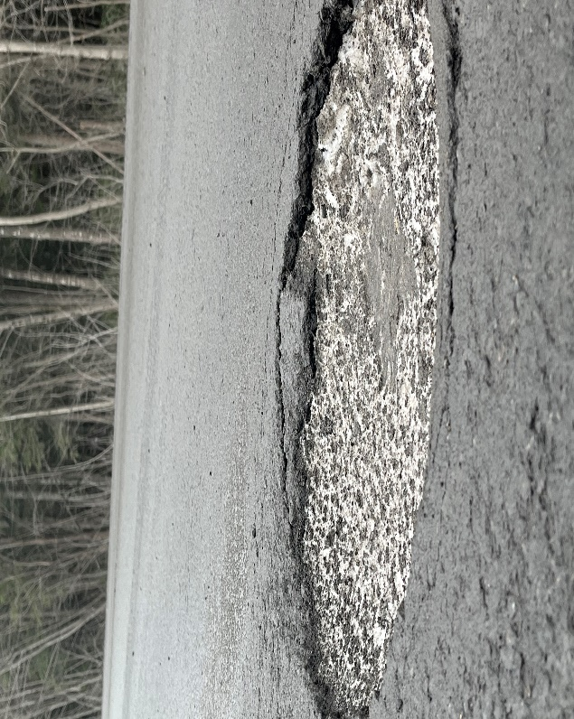 | Дефекты покрытия: ямочность, выбоины размерами более  46х41х5 см.  Причина – локальное переувлажнение основания, ключи, закрупненный щебень в смеси  Решение – негарантийный случай, переувлажнение было уже в процессе ремонта, не было возможности добавить печной пыли к цементу.  Регенерируем правую полосу в один слой 30 см.  Длина 20м, ширина 4.3м, площадь 86м2  Перекрываем 6 см асфальта.  Длина 20м, ширина 3.4м, площадь 68м2
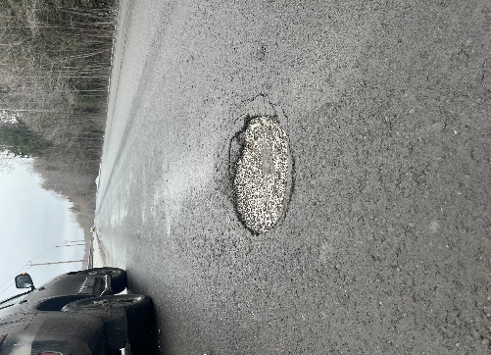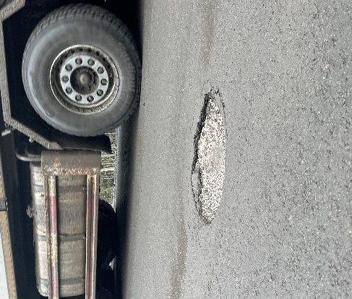

5. ПК11+40 – ПК11+90 (50 метров)
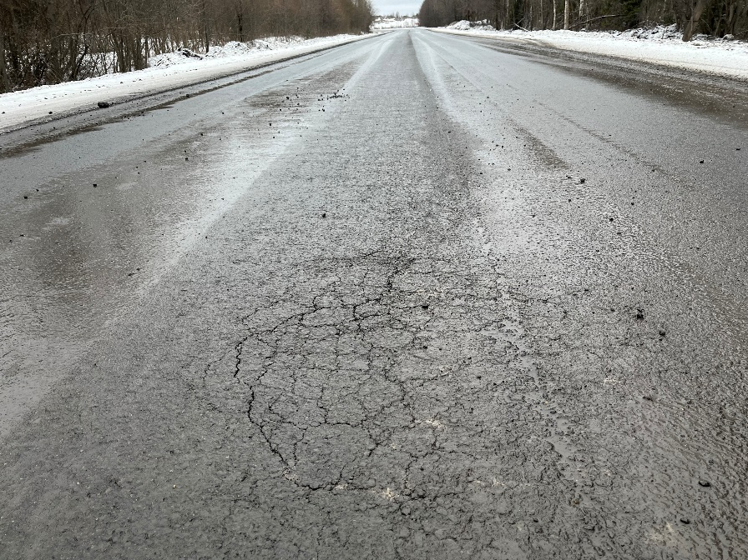 | Дефекты покрытия: выкрашивание, сетка трещин на проезжей части дороги  Причина – локальное переувлажнение основания, закрупненный щебень в смеси  Решение – негарантийный случай, переувлажнение было уже в процессе ремонта, не было возможности добавить печной пыли к цементу.  Регенерируем на всю ширину в один слой 30 см.  Длина 50м, ширина 8.6м, площадь 430м2  ВАЖНО!!!  Дозировку вяжущего принимаем 4% цемент + 2% пыль-уноса (печная пыль)  Используем Навесной ресайклер FAE с функцией додрабливания крупного щебня.  Перекрываем 6 см асфальта.  Длина 50м, ширина 6.8м, площадь 340м2
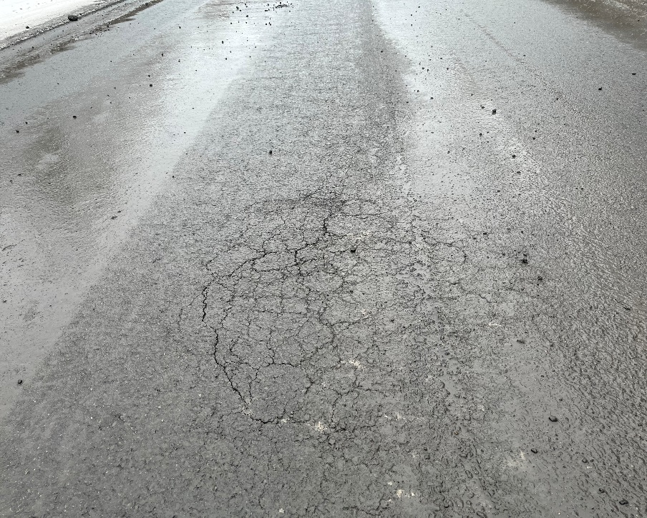

6. ПК12+75 – ПК13+70 (95 метров)
Дефекты покрытия: сдвиговые трещины в асфальтобетоне по правой кромке
Причина – отсутствие укрепления обочины, ререувлажнение в следствие грязной обочины
Решение – негарантийный случай
Замена покрытия с фрезеровкой на ширину 1 м по правой кромке проезжей части на площади
95м * 1.0м = 95м2 на толщину 6 см.

